Урок з математики для учнів 1 класу

Тема: Дія додавання. Ознайомлення із термінами «додавання», «сума»

Мета: ознайомити учнів з термінами «доданок» і «сума»; розкрити зміст дії додавання, вчити користуватися числовим відрізком; розвивати мислення, математичну мову; виховувати інтерес до вивчення математики.

Обладнання: таблиці, картки із цифрами, предметні малюнки, картки із математичними термінами, мікрофон.

Хід уроку
1. Організаційний момент

Привітання:
Всі почули ви дзвінок,
Він покликав на урок.
Кожен з вас приготувався,
На перерві постарався,
Зараз сядуть лиш дівчата,
А за ними і хлоп’ята.

Опитування вчителем дітей:
Як поводитись на уроці?
Як працюємо на уроці?
Як відповідаємо на уроці?

2. Актуалізація опорних знань

Гра «Числа в порядку зростання, спадання»
В кого на партах лежать великі цифри з картками, то станьте в ряд. Пошикуйтесь так, щоб цифри стали в порядку зростання, а потім – спадання.

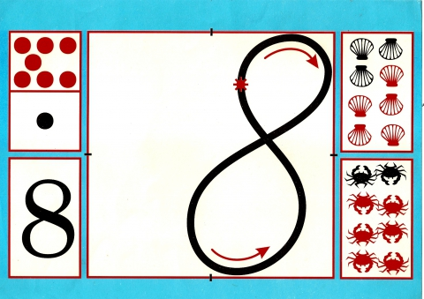
Каліграфічна хвилинка
Напишіть каліграфічно цифру,
яка складається з двох кілець.
То яку цифру напишемо?
Погляньте на зразок і напишіть
рядок цифри у робочих зошитах.

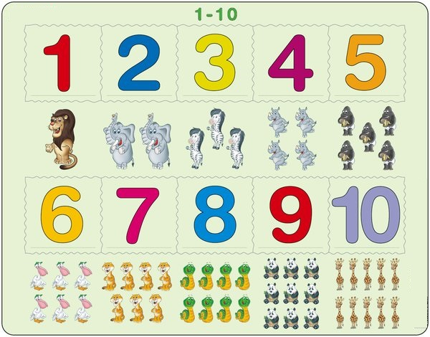
Математичний диктант
- Запишіть числа від 4 до 7.
- Запишіть попереднє до числа 3.
- Запишіть наступне до числа 8.
- Запишіть сусідів числа 9.
( 4, 5, 6, 7, 2, 9, 8, 10 )

Фізхвилинка
(Гімнастичні вправи під музику.)

3. Мотивація навчальної діяльності
Робота в групах
(Діти формують групи
за вибраними предметними
малюнками: білки, сороки, гуси і гриби.)

Повторення правил роботи в групах.
Кожна група читає уважно «веселу» задачу і записує розв’язання прикладом.
1 – ша група
6 горіхів на пеньку
Спочивало в холодку.
А вечірньої пори білка ще принесла 3.
Так до ранку пролежали,
Скільки всіх горішків стало?
6+3=9

2 – га група
Під дубочком два грибочки,
Під сосною їх 4.
Скільки разом полічили?
2+4=6

3 – тя група
На лугу пасуться гуси,
Їх пасе мала Гануся.
Двоє гусей ще біля броду,
П’ятеро ввійшли у воду.
Я прошу вас діти
Полічіть усі ці гуси.
2+5=7

4 – та група
3 сороки прилетіли,
Скрекотіли, скрекотіли.
Глянь! Он 5 іще летять,
Скільки скрекотух всіх стало?
3+5=8

Перевірка роботи в групах

Проблемне питання.
Як ви гадаєте, чи можна ці приклади прочитати по-іншому?
(Міркування дітей)

Отже, сьогодні на уроці ви ознайомитеся із новими математичними термінами.
4. Спільне відкриття нових знань
Робота з роздатковим матеріалом

Викладіть чотири трикутники і два квадрати. Скільки всього геометричних фігур виклали? (6)

Як отримали число6?
4+2=6

Яку дію виконували? (додавання)
Кожен із цих чисел має свою математичну назву. (Міркування дітей)
(На дошці запис цього прикладу)

Погляньте на запис прикладу. Назвіть два числа, які ми додавали? (4 і 2)
Ці числа в називаються: доданками, або перший доданок і другий доданок.
Справа число 6 називають сумою чисел. Прочитаємо цей приклад разом: перший доданок 4, другий доданок 2, сума дорівнює 6.

Гра «Доданок, доданок, сума»

На дошці записані приклади:
3+4=7
7+3=10
2+2=4
5+4=9

До кожного числа прикладу потрібно прикріпити потрібну назву.

Фізкультхвилинка

Працювати перестали
І тепер всі дружно встали.
Будемо відпочивати,
Нумо, вправу починати!
Руки вгору, руки вниз
І легесенько пригнись.
Покрутились, повертілись,
На хвилинку зупинились.
Пострибали, пострибали,
Раз — присіли, другий — встали.
Всі за парти посідали.

5. Закріплення нових знань
Робота в парах
Знайти суму і підкреслити другий доданок
Робота з підручником
№2, ст. 46 (коментоване письмо);
№3, ст. 47.
Робота в зошитах
№1, ст.23 (самостійна робота).

Схематичне зображення прикладів на додавання (частина, частина, ціле)
5+3=8
1+4=5

6. Підсумок уроку. Рефлексія
- Сьогодні на уроці мені сподобалося …
- Я знаю, як називаються числа при додаванні …
- Я навчився на уроці …
Дякую за плідну роботу на уроці, бажаю вам здоров’я і успіхів у навчанні.

Третя група

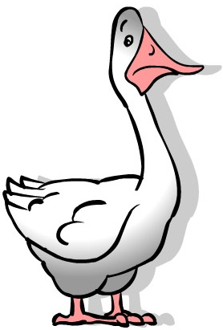

Четверта група

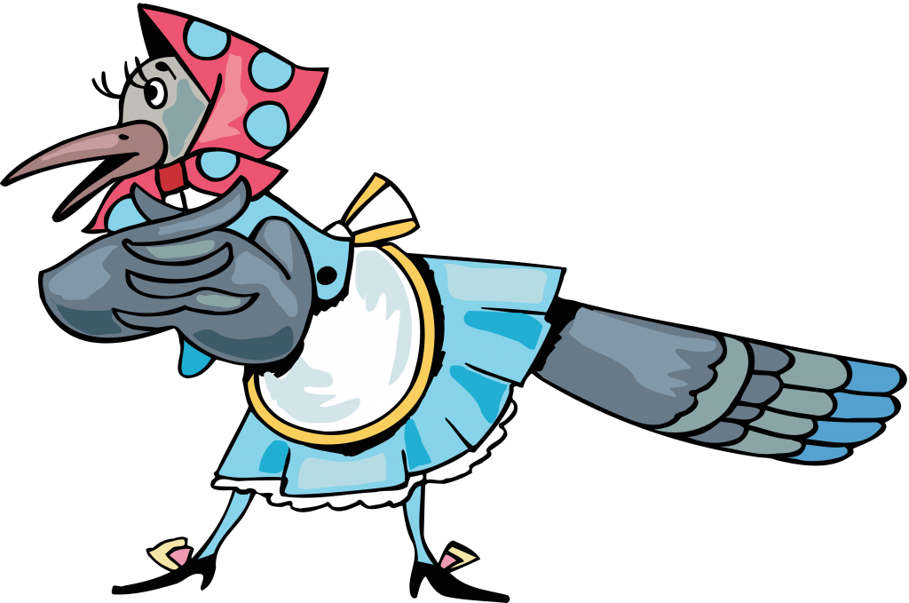

Друга група



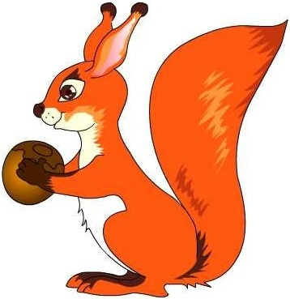

Перша група

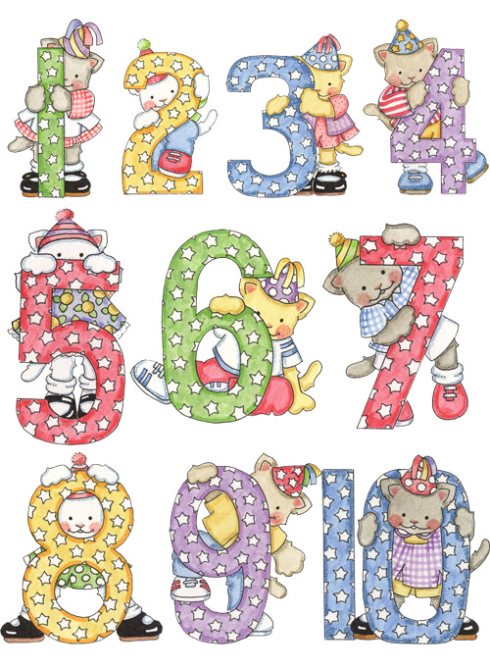
Гра «Числа в порядку зростання, спадання»

